异常波形滤波前后对比
灰线为原始波形，蓝线为滤波结果；红色为波峰，绿色为波谷。
以下为模拟预设对比；各图纵轴自动缩放，请结合刻度比较幅度。

1 正常呼吸
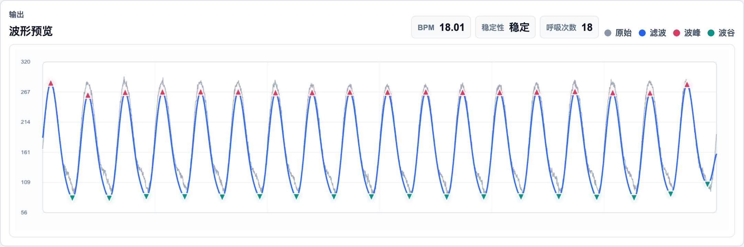
原始波形有少量毛刺；滤波后更平滑，主要呼吸周期保持清晰。

2 呼吸急促
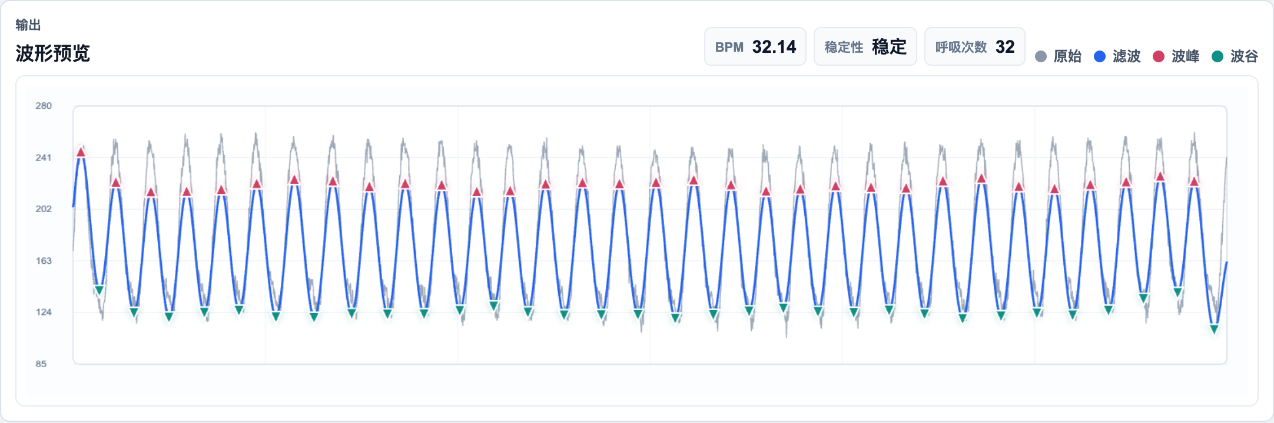
原始周期密集、峰顶较尖；滤波后曲线更圆滑，峰值幅度有所降低。

3 呼吸过缓
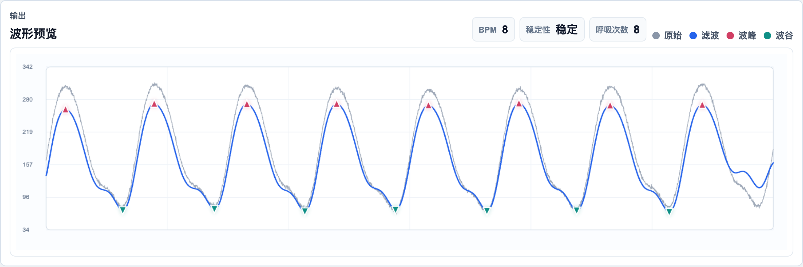
原始周期较长、起伏较宽；滤波后慢节律仍保留，峰顶幅度减小。

波形滤波前后对比
灰线为原始波形，蓝线为滤波结果；红色为波峰，绿色为波谷。

4 浅呼吸
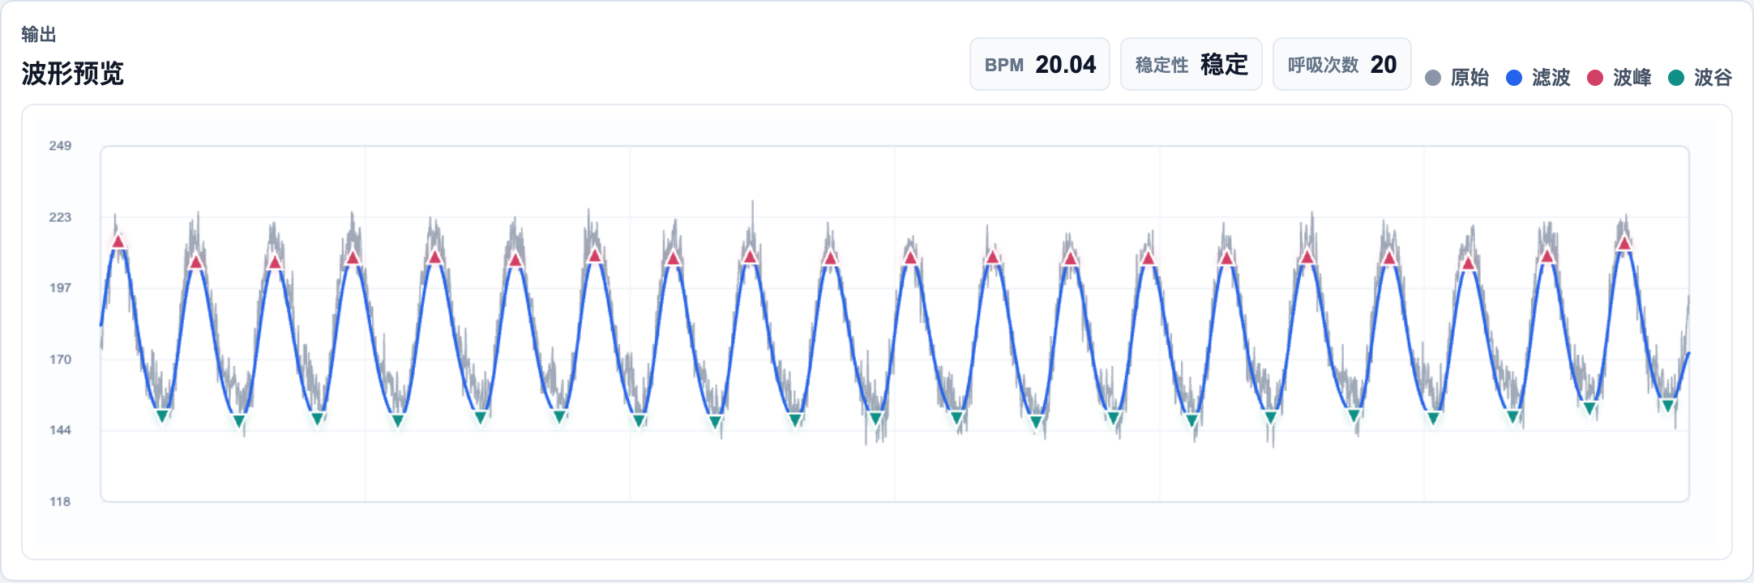
原始幅度低，噪声相对明显；滤波后小幅呼吸周期更易辨认。

5 深呼吸
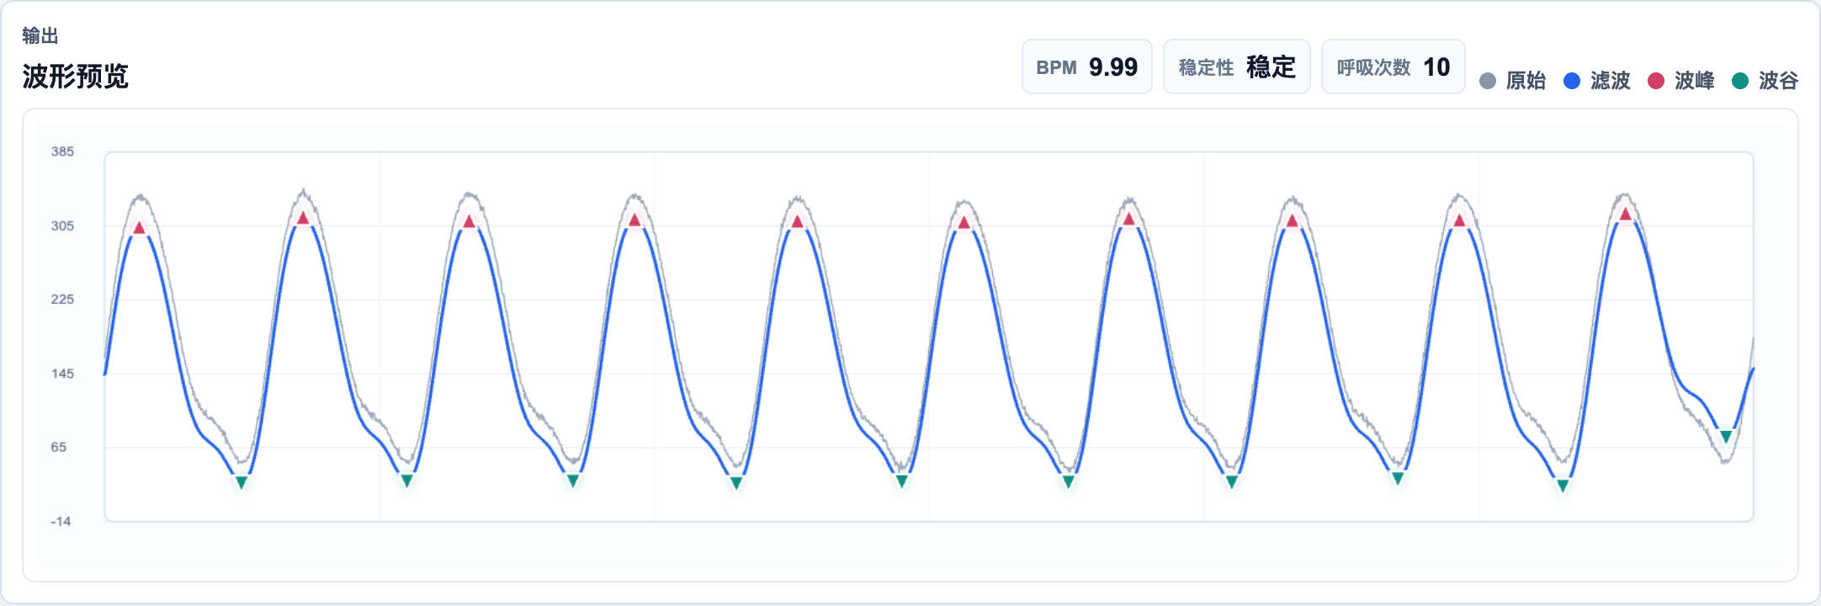
原始起伏较大、周期较长；滤波后主峰主谷清晰，幅度略有变化。

6 快速浅呼吸
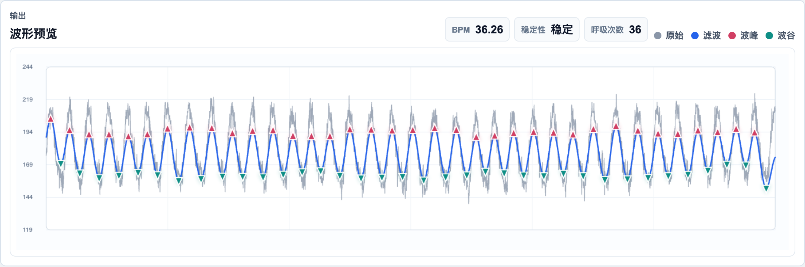
原始周期密集且幅度低；滤波后毛刺减少，但有效幅度也有明显衰减。

波形滤波前后对比
灰线为原始波形，蓝线为滤波结果；红色为波峰，绿色为波谷。

7 不规则呼吸
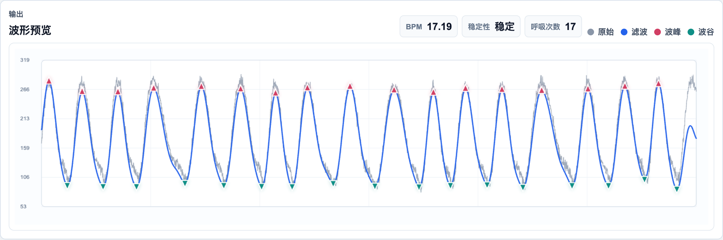
原始峰间距随时间变化；滤波后仍保留节律变化，曲线更加平滑。

8 屏气与呼吸暂停
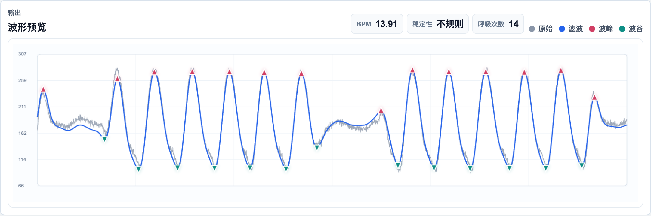
原始波形出现较长低幅平台；滤波后平台仍可见，过渡区仍可能标出波峰。

9 周期性减弱
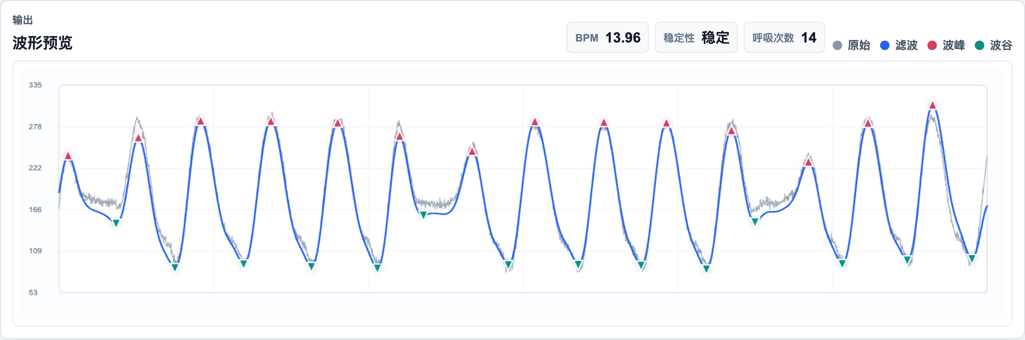
原始波形反复减弱并恢复；滤波后仍能看到浅平台和幅度变化。

波形滤波前后对比
灰线为原始波形，蓝线为滤波结果；红色为波峰，绿色为波谷。

10 基线漂移
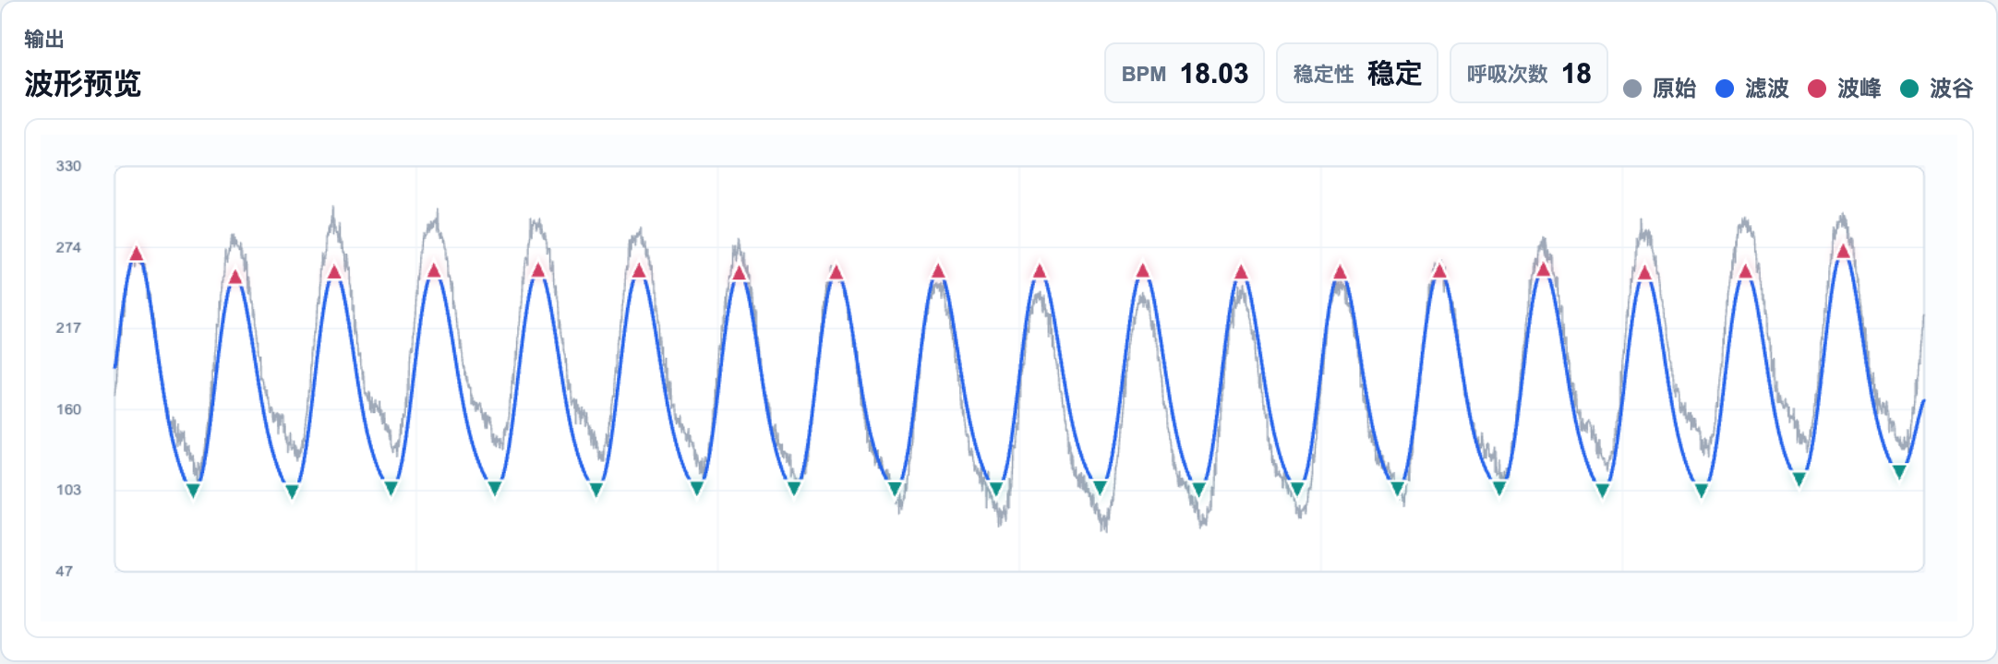
原始曲线整体缓慢上下移动；滤波后中心水平更稳定，主周期得以保留。

11 噪声干扰
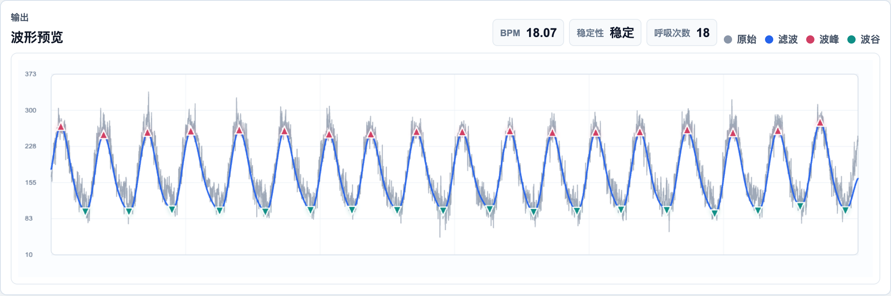
原始曲线有大量随机抖动；滤波后快速毛刺减少，呼吸主趋势更清楚。

12 低幅噪声
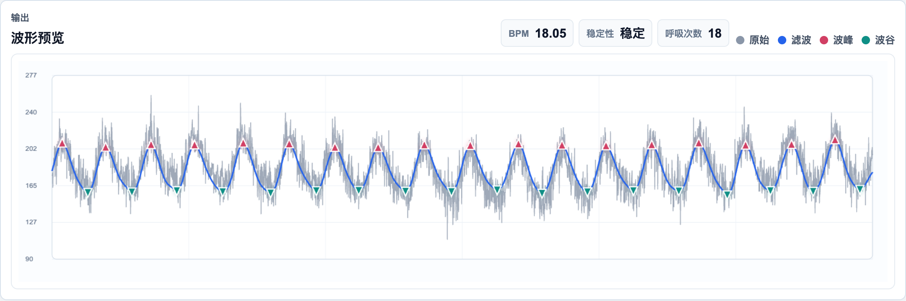
原始弱呼吸起伏被噪声遮挡；滤波后周期更清晰，但仍需结合原始信号判断。

波形滤波前后对比
灰线为原始波形，蓝线为滤波结果；红色为波峰，绿色为波谷。

13 体动伪影
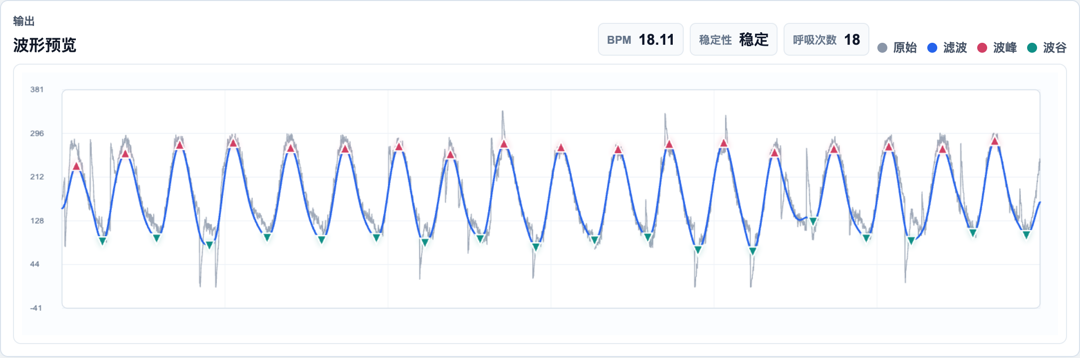
原始波形夹杂突发正负冲击；滤波后尖峰减弱，局部形变仍然存在。

14 咳嗽与冲击伪影
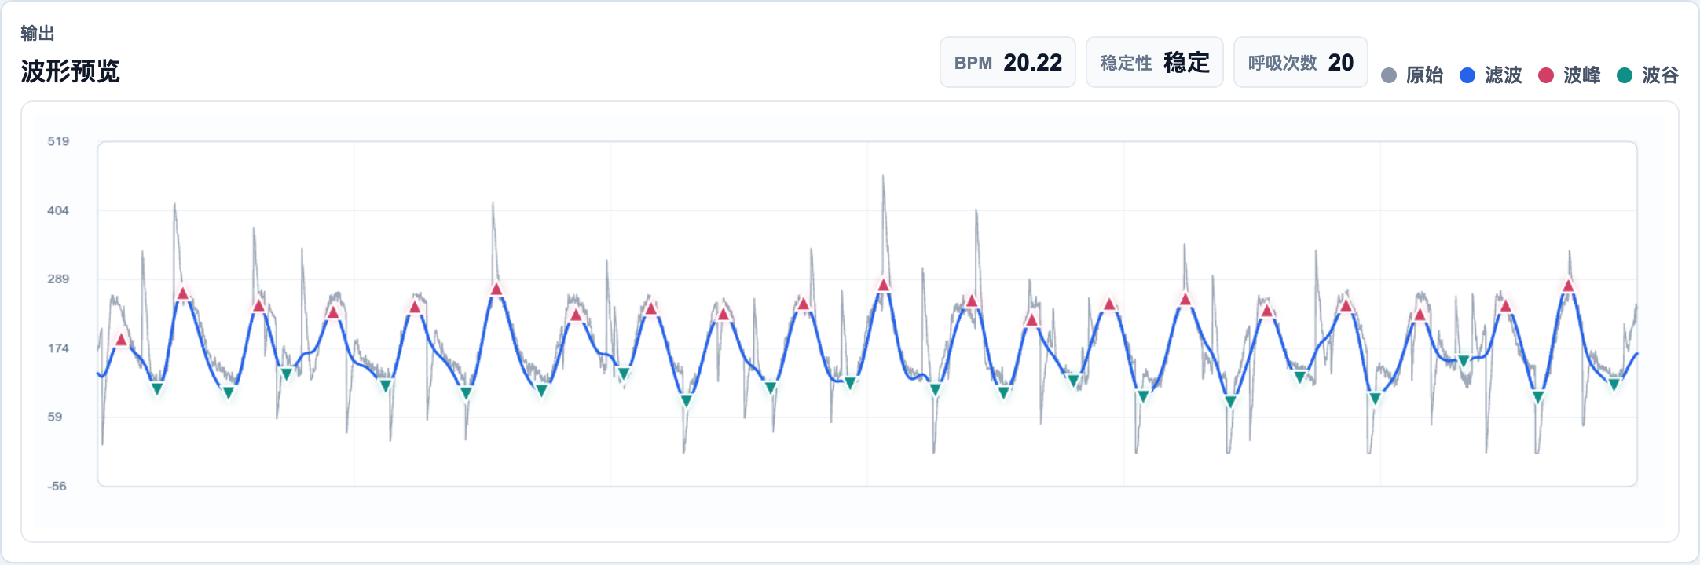
原始波形冲击密集、峰谷突变；滤波后主趋势较平滑，部分峰谷仍受干扰。
注：图中的“稳定性”仅反映波峰间隔规律，不表示原始信号没有异常或干扰。

